Всероссийская олимпиада школьников по физике

2020 - 2021 учебный год

Муниципальный этап

Свердловская область

**7 класс**

**1.Эвкалипт**

Самым быстрорастущим деревом на планете Земля является эвкалипт, уроженец Австралии и острова Тасмания. В первые 10 лет своей жизни это дерево растет очень быстро, ежегодно увеличиваясь в росте на 4 - 5 метров. К вековому возрасту эвкалипт может достигать высоты 100 м.

В одном из национальных парков Танзании в течение 30 лет проводили наблюдения за растущим эвкалиптом. В один и тот же день с периодичностью раз в год измерялась высота дерева, результаты измерения приведены в таблице, расположенной слева.



Обозначим высоту эквалипта *H*, его возраст *t*. Используя результаты наблюдений, постройте график зависимости *H(t)*.

По графику:

- укажите участки, на которых рост эвкалипта является равномерным, где он растет неравномерно;

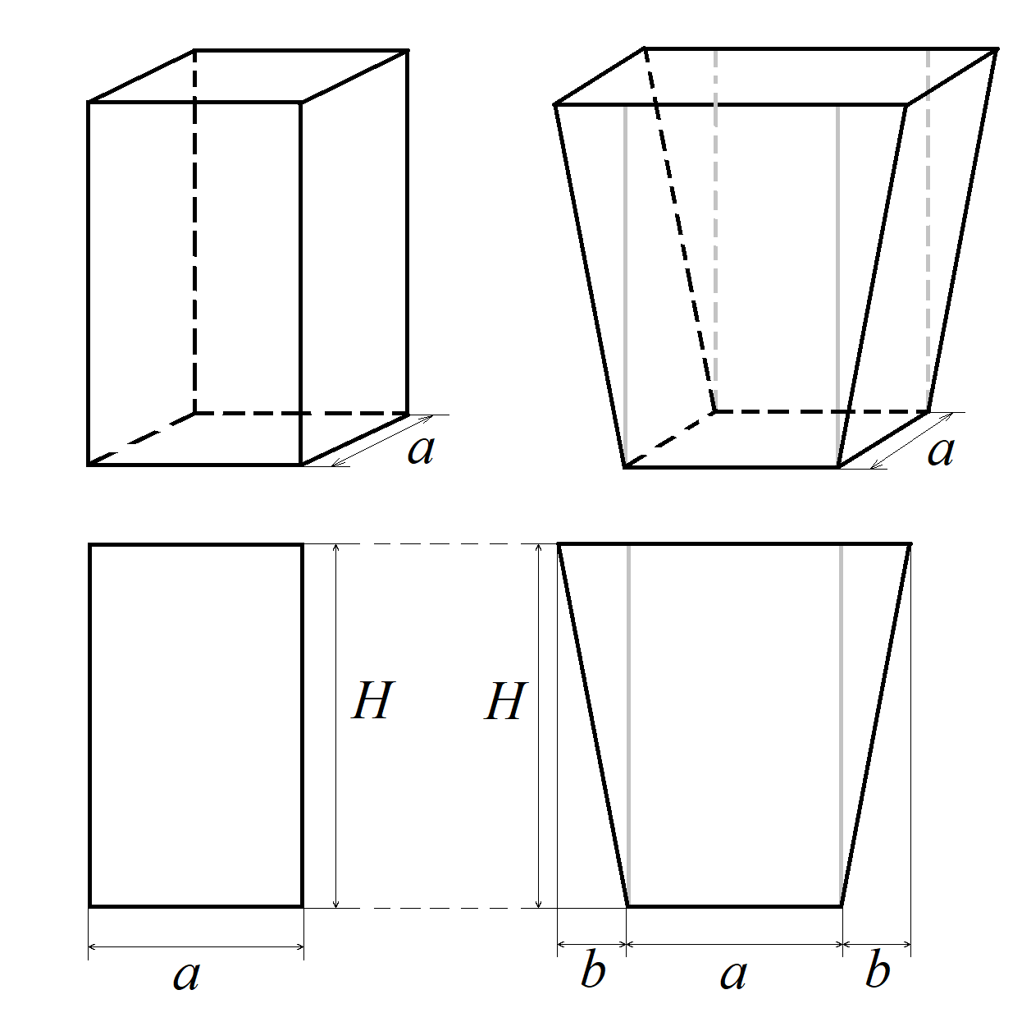- определите максимальную скорость роста дерева и минимальную скорость роста. Ответы выразите в м/год и мм/сутки.

- В предположении, что после 30 лет скорость роста эвкалипта остается постоянной, определите его высоту в возрасте 100 лет;

- Представьте себе, что эвкалипт растет всегда с такой же скоростью, как в начале жизни. Какой высоты он в этом случае достиг бы к возрасту 100 лет?

**2. Две вазы**

Есть две вазы одинаковой высоты *Н* – одна в сечении имеет квадрат со стороной *а* , у второй вазы с стенки кверху расширяются, таким образом, что нижнее основание вазы – это квадрат со стороной *а*, верхнее – прямоугольник со сторонами *а* и *a + 2b* (см.рис.). Ваза с квадратной площадью поперечного сечения полностью заполняется за время *τ0*. Ваза с расширяющимися кверху стенками полностью заполняется за время *τ* при такой же скорости поступления воды.

Определить *b*.

Считать, что вода поступает равномерно.

**3.Красочный автомат**

На производстве установлен автомат, наносящий краской разметку на ленту. Лента может двигаться только в одном направлении с постоянной скоростью *V*. Автомат выдавливает на движущуюся ленту каплю краски из контейнера, далее отверстие закрывается, через промежуток времени *Δt* = 2 c автомат готов к нанесению следующей капли краски на ленту.

Если автомат неподвижен, то расстояние между ближайшими метками равно *L0* = 10 см. Автомат с краской может двигаться вдоль ленты или против нее с постоянной скоростью, величину которой можно регулировать. При двух различных скоростях движения автомата *U1* и *U2* расстояния между ближайшими метками оказалось *L1* = 6 см и *L2* = 13 см соответственно. Найти *V*, *U1* и *U2*, в двух последних случаях указать направление движения автомата относительно ленты.

**4. Гонки**

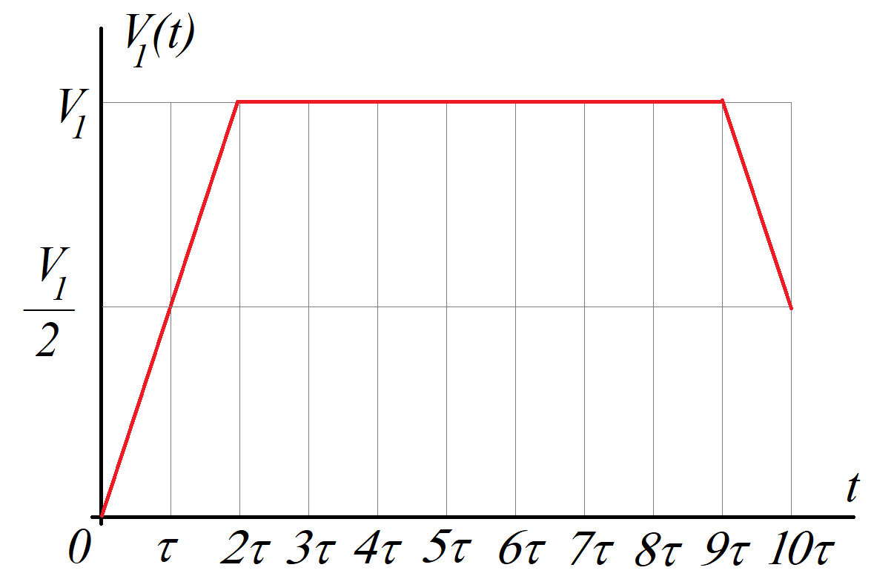На испытательном полигоне проводятся парные пробные заезды двух радиоуправляемых машинок. Обе машинки стартуют одновременно. Первая машинка разогналась до максимальной скорости *V1* за время *2τ*, затем двигалась равномерно, потом в ней что-то сломалось, ее скорость начала убывать. График движения первой машинки представлен на рисунке. Вторая машинка половину времени движения равномерно разгонялась до максимальной скорости *V2*, а потом все оставшееся время двигалась с такой скоростью. Вторая машинка пришла к финишу на *2τ* раньше первой. Определить отношение максимальных скоростей машинок

Лист для построения графика к задаче № 1

